
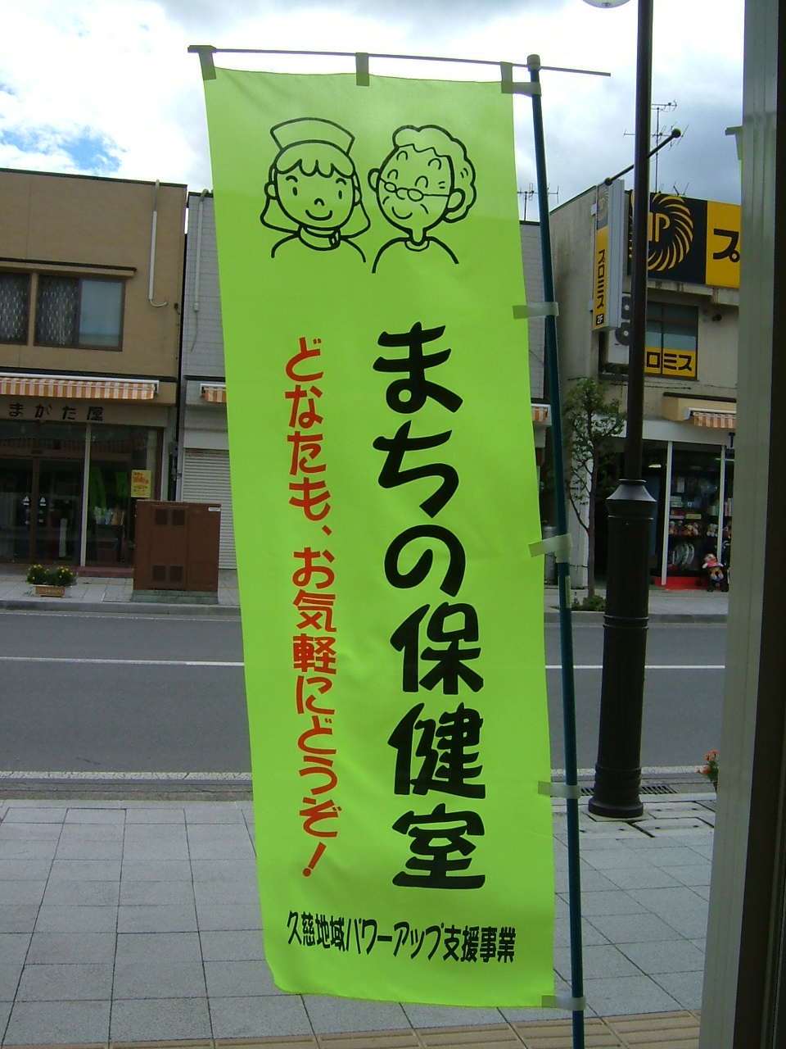
１．血圧や体脂肪測定をし 健康増進を考えませんか
２．“こころやからだ”のことで 一人でお悩みの方
３．介護や療養のことで お困りの方 ・・・など
私たちが相談にあたります。（プライバシーを守ります）
出前保健室開催
◆ １回目→日時：９月23日（金曜祝日）・10時～15時
場所：ふれあい福祉まつり会場（旭町―福祉の村）

◆ ２回目→日時：10月23日（日曜日）・10時～15時
場所：「アトリエ 遊」様店舗前
（旧久慈病院下通り）
∞∞ボランティア団体 こはくのまちの保健室∞∞
主 催
【岩手県看護協会久慈地区支部協賛・久慈地域パワーアップ支援事業】
問合せ先：ふくしサロン「しあわせＳＵＮ」、
ＴＥＬ 61-3933

3933
この旗が
目印ですよ

